
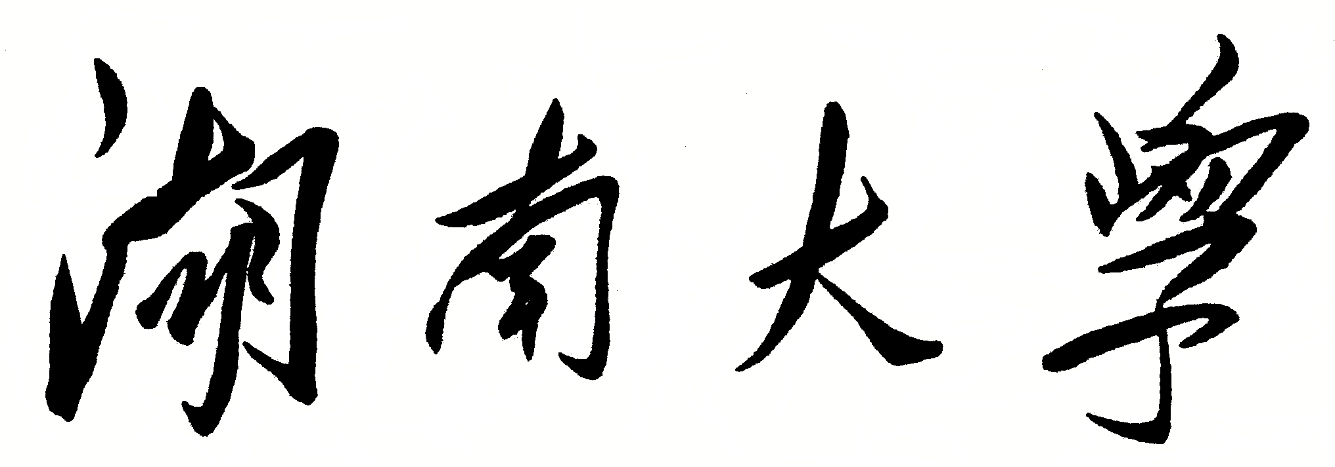

HUNAN UNIVERSITY

本科生毕业设计(论文)

设计（论文）题目： |  | 逐层渐进式高效神经网络结构
 |  | 搜索的研究和实现
 | 学生姓名： | 熊伟明
 | 学生学号： | 201626010214
 | 专业班级： | 软件1602
 | 学院名称： | 信息科学与工程学院
 | 指导老师： | 王涛
 | 学院院长： | 李肯立

2020 年 05月 06日
湖 南 大 学
毕业设计（论文）原创性声明
本人郑重声明：所呈交的设计（论文）是本人在导师的指导下独立进行研究所取得的研究成果。除了文中特别加以标注引用的内容外，本论文不包含任何其他个人或集体已经发表或撰写的成果作品。对本文的研究做出重要贡献的个人和集体，均已在文中以明确方式标明。本人完全意识到本声明的法律后果由本人承担。
学生签名： 日期：20 年 月 日
毕业设计（论文）版权使用授权书
本毕业设计（论文）作者完全了解学校有关保留、使用设计（论文）的规定，同意学校保留并向国家有关部门或机构送交设计（论文）的复印件和电子版，允许设计（论文）被查阅和借阅。本人授权湖南大学可以将本设计（论文）的全部或部分内容编入有关数据库进行检索，可以采用影印、缩印或扫描等复制手段保存和汇编本设计（论文）。
本设计（论文）属于
1、保 密 ，在 年解密后适用本授权书。
2、不保密 。
（请在以上相应方框内打“√”）
学生签名： 日期：20 年 月 日
导师签名： 日期：20 年 月 日

逐层渐进式的高效神经网络结构搜索的研究和实现

摘 要

虽然自动机器学习算法得到的网络结构已经战胜了人工设计的网络结构，但是搜索网络结构的时间开销却是普通算力无法接受的。
NAS^{[2]}使用强化学习的方法在包含许多网络模型的搜索空间中寻找优秀的网络模型，这是一项非常耗时的任务，大约需要2000+ GPU days，并且搜索到的网络模型已经超过了所有人工设计的网络模型。虽然这一方法能够自动的为不同的数据集量身定制适合他们自身的网络模型，但是时间代价太过于庞大，因此很难应用到实际的场景中。人们没有使用这个搜索算法的能力，但是能够使用这个算法得到的模型结构。
后续的改进方法是由NAS^{[2]}的作者改进的ENAS^{[3]}，通过参数共享的方法，在0.5个GPU days中就能完成任务，是一个十分高效的方法。搜索的时间一瞬间下降了三个数量级，但是不止于此，后来陆续又有了很多很多十分优秀的方法出现，不断地相互借鉴，相互追赶，相互超越只为了最后的两个指标----精度与推理时延。
近期的大部分自动搜索方法的做法都是搜索单个cell结构，然后将cell进行串联形成网络模型，偶尔会有方法（EvaNet^{[19]}）会让网络模型每层的cell结构不同，这样性能的确上升了不少，但是时间代价变得更加的大，因此目前打算将这二者进行折中，既让每层的结构不同以提升网络的精度，同时又将网络的搜索时间控制在可接受的范围内。让每层的cell用block（Dense Block^{[23]}、 Residual Block^{[1]}、 Inception Block^{[24]}）代替，这样就可以使得每层的结构都不相同，但是又减少了搜索每层cell结构的时间。
本设计就是采用逐层渐近式的方法实现高效的神经网络结构搜索，使搜索时间、模型的准确率、推理时延都在普通算力可接受的范围内。

关键词：自机器学习；深度卷积网络；轻量级网络

Efficiently Layer-wise Progressive Neural Architecture Search
Abstract

Although the neural network founded by the automatic machine learning algorithm has been superior to the artificially designed neural network, the time cost of searching the network structure is unacceptable for ordinary computer.
NAS^{[2]} uses reinforcement learning methods to find excellent network models in the searching space that contains many network models. This is a very time-consuming task, which takes about 2000+ GPU days, and the searched network models have exceeded All artificially designed network models. Although this method can automatically tailor their own network models for different data sets, the time cost is too large, so it is difficult to apply to actual scenarios. People do not have the ability to use this search algorithm, but can use the model founded by this algorithm.
The subsequent improvement method is ENAS^{[3]} improved by the author of NAS^{[2]}. Through the parameter sharing method, the task can be completed in 0.5 GPU days. The search time has dropped by three orders of magnitude in an instant, but there is more than that. Later, there are more and more excellent methods, which constantly learn from each other, catch up with each other, and surpass each other only for the last two indicators ---- precision and inference latency.
Most of the recent automatic search methods are to search a single cell architecture, and then connect the cells in series to form a network model. Occasionally, there will be a method (EvaNet^{[19]}) that will make the cell structure of each layer of the network model different, so the performance does rise a lot, but the time cost becomes even greater, so we currently plan to compromise the two, to make the structure of each layer different to improve the accuracy of the network, and at the same time control the search time of the network to an acceptable range Inside. Let the cells of each layer use blocks (Dense Block^{[23]}, Residual Block ^{[1]}, Inception Block^{[24]}) instead, this can make the structure of each layer different, but also reduces the time to search for the cell architecture of each layer.
This design is to use a layer-wise progressive method to achieve efficient neural network architecture search, so that the search time, model accuracy, and inference latency are within the acceptable range of ordinary computer.

Key Words：AutoML;Deep Convolution Network;Light weight network

目 录
毕业设计（论文）原创性声明和毕业设计（论文）版权使用授权书…………….…….Ⅰ
摘 要………………………………………………………………………………….………Ⅱ
Abstract………………………………….……………………………………………………Ⅲ
插图索引……………………………………………………………………………………...Ⅵ
附表索引……………………………………………………………………………………Ⅶ
1绪论………………………………………………………..………………………..……….1
1.1课题背景及目的……………………………………………………………….………1
1.2 国内外研究状况………………………………………………..…………….….……1
1.3 课题研究方法………………………………………………………………....………2
1.4 论文构成及研究内容……………………………………………………...….………3
2 逐层渐进式的高效神经网络结构搜索的研究和实现….………………..………......……4
2.1 逐层渐进搜索…………..……………………………...…………………...……….4
2.1.1搜索空间……………….……………………….……………..…….…………5
2.1.1.1 MBConv………………………………………………………………….5
2.1.1.2 SEMBConv………………………………………………………………8
2.1.1.3 BasicBlock……………………………………………………………...10
2.1.1.4 Bottleneck…………………………………..…………………………...11
2.1.1.5 Mix……………………………………………………………………...12
2.1.2 搜索策略………………………….……………………………….…………13
2.1.2.1 单层训练……………………………………………………………….13
2.1.2.2 融合训练……………………………………………………………….15
2.1.2.3 确定层的融合训练……..……………………………………………...16
2.1.2.4 节省显存的搜索策略...………………………………………………..18
2.1.2.5 节省时间的搜索策略………………………………………………….20
2.2 初始化策略……………………….………………………………….……………...21
2.2.1 不初始化……………………………………………………………………...22
2.2.2 初始化最后一个待定层……………………………………………………...22
2.2.3 初始化待定层及前面的确定层……………………………………………...22
2.3 高效模型性能评估方法…………………………………………………………….23
2.3.1 GPU推理时延与精度………………………………………………………...23
2.3.2 CPU推理时延与精度………………………………………………………...24
2.3.3 accuracy only………………………………………………………………….25
2.3.3 数据过滤…………………………………………………………..………….25
3 实验结果……………………………………………..………………………………….…27
3.1 超参的设定……………………………………………..…………………………..27
3.2 在cifar-10上进行搜索……………………………………………..……………28
4 结论……………………………………………………………………………….………31
参考文献…………………………………………………………………….………..32
致谢………………………………………………………………………………….…..34
附录…………………………………………………………………………………….……..35
附录A……………………………………………………………………………….……35
附录B………………………………………………………….……………………….…42

插图索引
图2.1 3x3MBConv1 5x5MBConv3 7x7MBConv6……………………………………………5
图2.2 普通的卷积过滤器…………………………………………………………………….6
图2.3 由depth wise以及point wise组成的depthwise separable filter………………………8
图2.4 A Squeeze-and-Excitation block………………………………………………………...9
图2.5 SE block…………………………………………………………………………………9
图2.6 残差块及其变种……………………………………………………………………...10
图2.7 Pyramid net中的bottleneck…………………………………………………………...11
图2.8 没有共享分类器的单层训练………………………………………………………...14
图2.9 共享分类器的单层训练……………………………………………………………...14
图2.10 Searching process…………………………………………………………………….16
图2.11 Valid candidate operations……………………………………………………………17
图2.12 选择得分最高的操作进入determined layer………………………………………..17
图2.13 下一个周期的搜索过程…………………………………………………………….18
图3.1 训练搜索到的高效模型……………………………………………………………...28
图3.2 不同的current search layer中候选操作的精度……………………………………...29
图3.3 模型训练loss…………………………………………………………………………29
图3.4 current search layer中候选操作在不同层中的精度…………………………………30
附录索引
附录 A 一些模型在GPU上的推理时延(七彩虹 2080ti)………………..………………..35
附录 B 一些模型在CPU上的推理时延（i3 6100）………………………..……….………..42

1 绪论
1.1课题背景及目的
一个优秀的网络模型必然具有独特的模型结构，这些模型结构的设计都需要有足够的经验。在工业界中，人们常用的模型结构就是残差网络(Res-18、Res-34)^{[1]}，它几乎被应用在机器学习的各个领域，如图像分类、目标检测、语义分割等，甚至可以将二维的卷积神经网络用在三维的视频分类任务上面，并且现在很多数据集上的最优准确率都是这些经由专家们手动设计的模型保持着，因此不难得出一个结论，应用机器学习的算法时大家都是在挑选公认的最优的模型来使用，然而这样一个公认的最优模型其实只是在某个数据集上取得了最先进的（state of the art）精度，并不一定能够泛化。比如图像分类网络模型能够得到大家的公认一般都是在ImageNet数据集上面取得了最好的精度以及不错的推理时延。
也许对于某一个特定的数据集，为他量身定制一个网络模型会更加的有效。但是设计网络模型需要具有大量的知识经验，并非每个人都能够做到，因此自动网络结构设计的方法应运而生，2017年的第一篇自动网络结构搜索的论文NAS^{[2]}便是这个领域的开山之作，后续就有了很多人follow这一工作。
本设计就是采用逐层渐近式的方法，克服NAS时间开销巨大的问题，实现高效的神经网络结构搜索，找到使搜索时间在普通算力可接受的范围内、模型的准确率高、推理时延短的优秀神经网络模型。

1.2 国内外研究状况
自动机器学习的方法不仅能够为某个数据集量身定制他们自己的网络模型，同时也能够搜索出可迁移的网络模型。考虑到网络模型的搜索效果要比人工设计的网络模型更加的优越，同时又需要具有可迁移性，因此从NAS-Net^{[16]}之后的搜索搜索方法都是使用Cell作为搜索空间，而不再是像NAS^{[2]}那样全局的搜索，网络模型的每一层都是不同的，相反这些自动搜索的方法最终的网络模型都是通过若干个相同的Cell串联起来形成了最终的网络模型。
DARTS^{[5]}通过将搜索空间定义为连续可微的形式进行搜索，算得上是连续空间搜索方法中的标杆，厦门大学的Multinomial Distribution Learning for Effective Neural Architecture Search^{[4]}便是在此基础上进行的改进并且取得了最先进的成果。
后续的改进还有将ENAS^{[3]}与DARTS^{[5]}进行结合的HM-NAS-Efficient Neural Architecture Search via Hierarchical Masking^{[11]}，并且将此论文发表在了ICCV 2019上，可谓是自动机器学习领域的又一次突破。
鉴于近几年的顶会中频繁的出现关于设计轻量级的网络的论文，自动机器学习同样不甘示弱，MnasNet--Platform-Aware Neural Architecture Search for Mobile^{[17]}便是通过在搜索的时候，损失函数中添加一个推理时延作为惩罚项从而得到了精度与推理时延都很优秀的网络模型。
最后自动机器学习的方法还能够应用到许许多多的领域，并且有大牛已经做过了尝试，取得了不错的成果，比如李飞飞团队的Evolving Space-Time Neural Architectures for Videos^{[19]}使用进化算法作为神经网络模型的搜索方法实现了视频识别领域的最优成果，他们的团队还将自动机器学习的方法应用到目标检测中搜索出了在这一领域最先进的网络模型；还有ICCV 2019的MetaPruning-Meta Learning for Automatic Neural Network Channel Pruning^{[22]}便是将自动机器学习的方法用来进行channel pruning，并且剪枝后的网络不仅更加轻量，参数更少、推理时延更短，而且模型的精度反而会有一定程度的提高。
总而言之，自动机器学习方法已经十分的丰富，并且要优于人工设计的网络模型，无论是精度还是推理时延。未来方法可能可以进一步改进搜索时间以及模型准确率，推理时延等。

1.3 课题研究方法
鉴于近期的大部分神经网络结构搜索方法的做法都是搜索单个cell的内部结构，然后将cell进行串联堆叠形成最终的网络模型，但是偶尔会有方法（EvaNet^{[19]}）会让网络模型每层的cell结构不同，这样使得网络的性能的确上升了很多，但是搜索网络带来的时间代价变得更加的大，令人难以接受。
上述的方法都是micro search，顾名思义，将cell视为构成网络模型的单位或者单元，基于cell内部结构的搜索就是micro search，cell是由一些基本元操作构成（不同尺寸的convolution，dilation convolution， depthwise-separable convolution， pooling等），这种方法得到的网络模型每一层的cell都是相同的；与之相对的macro search是以cell为单位的搜索，这里的cell可以是MBConv或者是普通的卷积之类的操作，在enas中这些cell之间可以有任意多个的skip connection，不搜索cell的内部结构，而是搜索构成整个网络的cell在每一层选择哪一个，这样搜索得到的网络模型结构在每一层的cell都不相同，并且搜索时间更短。
目前打算将这二者进行折中，既让每层的结构不同以提升网络模型的精度，同时又将网络的搜索时间控制在可接受的范围内。

1.4 论文构成及研究内容
首先，本文介绍课题的背景及目的、国内外研究状况、课题研究方法等；接着简单介绍本设计的具体工作内容以及核心思想，包括搜索空间的设计、搜索策略的选择及其优化方法，搜索模型时的初始化策略，选择每一层的操作时高效模型性能评估方法；最后在Cifar-10上评估找到的模型，然后进行总结，最后在附录中展示部分模型的推理时延测量结果！

2 逐层渐进式的高效神经网络结构搜索的研究和实现

该算法主要由三部分构成：
- 搜索空间：假设搜索空间中存在n种不同的操作，那么采用逐层渐近式的搜索方法时，每一层都有n种操作可选，因此整个搜索空间中的网络模型个数是n^{layer}(假设网络为layer层)；
- 搜索策略：本设计的方法采用逐层搜索操作并最终形成完整的网络模型，具体的方法又可以分为单独训练和融合训练，并且增加了确定层的融合训练来保证模型的复杂度与结果的可观性，在后面会一一地详细论述。
- 评估方法：最近的轻量级神经网络似乎成为了一个新的关注点，很多顶会每年都会有关于设计轻量级网络的文章，量化网络、channel pruning、网络剪枝(全局或每层按比例剪枝)，甚至还可以将自动机器学习的方法应用到网络剪枝等设计轻量级网络的过程中，因此本设计在评估（每一层的操作）时，引入推理时延试图实现高效的神经网络结构搜索，每一层的候选操作的得分根据准确率以及推理时延的综合得到，选择其中得分最高的操作为当前层的最终操作(cell)。

2.1 逐层渐进搜索
这一思想源于我看过的两篇论文Progressive Neural Architecture Search^{[6]}和ProxylessNAS^{[10]}。前者是micro search，并且在搜索的过程中，cell内部的操作数量是逐渐增加的，类似于在cell内部已有操作基础上尝试增添哪一个操作对模型的效果有利，以此逐渐增加cell中的操作数量，最终达到给定的操作数量，并且最终的网络是由每层相同的cell串联组成，原论文中给出的实验结果中，cell内部的操作数量为5；后者是macro search，最终网络模型的结构是由每层不同的操作(可视为cell)构成，虽然搜索的过程并非这么简单，但是最终得到的网络模型就是每层由不同类型的操作(cell)构成，因此就结果而言，无论过程怎样，最终就是确定每一层的操作类型。
综上所述，结合progressive的增加操作的思想以及proxyless的每一层选择哪一种操作(cell)的思想，本设计尝试使用逐层增加操作(同时增加了模型的深度)的方法，直到达到给定的模型深度的方法搜索神经网络模型的结构。

2.1.1 搜索空间
在神经网络结构搜索算法中，搜索空间的选择至关重要，它决定了网络模型的复杂度以及性能，越大的搜索空间包含的候选网络模型越多,其中优秀的模型也更多，但是搜索时间也会随之变大，NAS、ENAS、DARTS等micro search的方法搜索空间包含的操作数在10个以内，时间也各不相同，都是0.5+ gpu days。本设计的搜索空间可达将近30个操作，并且将搜索时间控制在0.3 gpu days以内。

2.1.1.1 MBConv
这一操作出现在MobileNetV2: Inverted Residuals and Linear Bottlenecks^{[7]}，并且作者称其为Inverted Residuals and Linear Bottlenecks。它是由depth wise convolution和point wise convolution构成的block，在本设计中，也可以将其视为cell，他的内部结构已经固定不需要进行搜索，并且cell的多样性与depth wise convolution和point wise convolution的kernel size等等超参数有关。
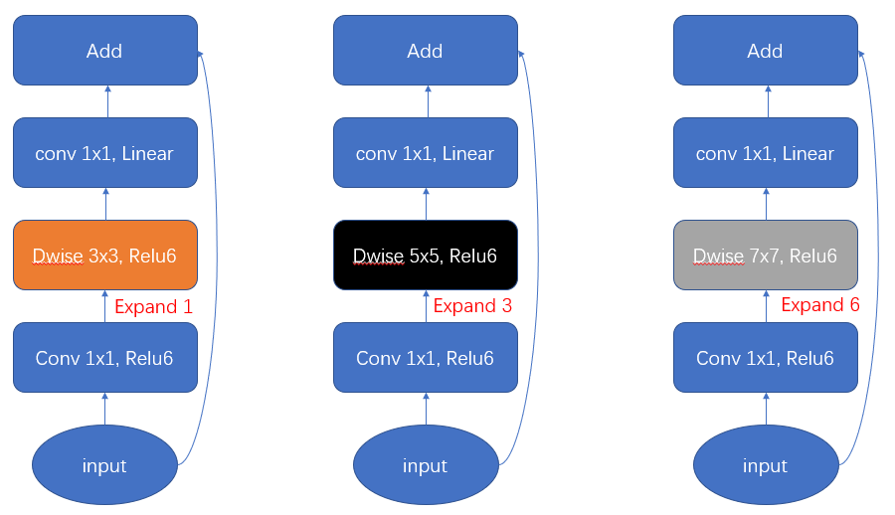
图2.1 3x3MBConv1 5x5MBConv3 7x7MBConv6
可以看到图中的卷积后面都会有Relu激活函数，除了最后一个卷积后面没有激活函数，相当于对前面的卷积输出做了一次线性的转换（即可以通过另一个线性变换还原）。并且图中的expand也是一个超参数，不同的expand就是不同的操作了。Inverted Residuals and Linear Bottlenecks中的Residual指的是图中的skip connection，linear指的是最后一个卷积后没有使用激活函数，bottleneck指的是expand，expand这个超参数的作用是将input的feature map channels经过第一个卷积时放大为原来的若干倍，并在最后一个卷积还原为输入feature map的channel数以便进行Add操作。
上图中的Conv 1x1就是point wise convolution，Dwise 3x3指的是 Depth wise convolution 并且卷积核大小为3x3。
depth wise convolution和point wise convolution组成的depth wise separable convolution等价于一个普通的convolution，并且参数要远远少于普通的卷积。
如下图，假设有一个N×M×D_{k}×D_{k}的普通卷积核，其中N为卷积核的个数，M为一个卷积核的深度(它与输入的feature map channel数相同)，D_{k}即为卷积核的宽和高，从这个卷积核可以看出输入的feature map深度(depth或channel)为M，输出的feature map深度(depth或channel)为N，输入feature map的宽和高是无法从当前的信息中得知的。
假设输入的feature map宽和高为D_{F}，并假设这个普通卷积的步长为1，那么这个普通卷积的计算量(浮点运算次数，FLOPS)为：
Cost_{conv} = D_{K} · D_{K} · M · N · D_{F} · D_{F}
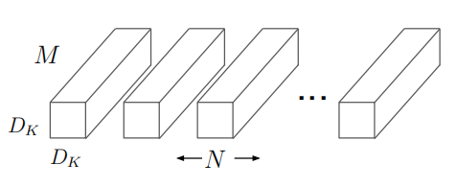
图2.2 普通的卷积过滤器

上图中的普通卷积过滤器等价于下图中的depthwise separable filter，由M×1×D_{k}×D_{k}的depth wise convolution以及N×M×1×1的point wise convolution构成。
depth wise convolution 卷积核的depth(即channel)为1，也就是说输入feature map的每一个channel与该卷积核的相应channel进行卷积运算，它不同于普通卷积核的depth与输入feature map的channel相同。普通卷积的一个卷积核计算得到一个输出channel需要对所有输入的channel都进行运算，而depth wise convolution操作只需要对一个输入channel进行运算就可以得到一个输出channel，运算量明显少于普通的卷积运算，下面进行详细的分析与精确的数学计算来展示他们之间的运算量的差距究竟是多少？
在与上图中的普通卷积相同输入的情况下depth wise convolution的浮点运算次数为：
Cost_{dwise} = D_{K} · D_{K} · M · 1 · D_{F} · D_{F}
point wise convolution的浮点运算次数为：
Cost_{pwise} = 1 · 1 · M · N · D_{F} · D_{F}
depthwise separable操作的总浮点运算次数为：
Cost_{ds} = Cost_{dwise} + Cost_{pwise}
与普通的卷积相比较，depthwise separable操作的浮点运算次数是要更少的，具体关系如下：
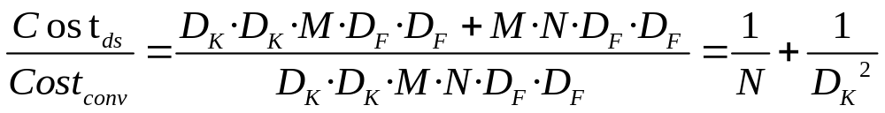
由此可知depthwise separable的卷积操作的计算量远远少于普通卷积操作的计算量。假设N=32，D_{K}=7，那么depthwise separable操作所消耗的算力是普通卷积操作的0.052倍，因此这一与普通卷积等价的卷积操作在消耗算力方面要远远少于普通的卷积运算，关于他的实际使用效果，在数据集上的特征提取效果将在后面做更详细的描述。
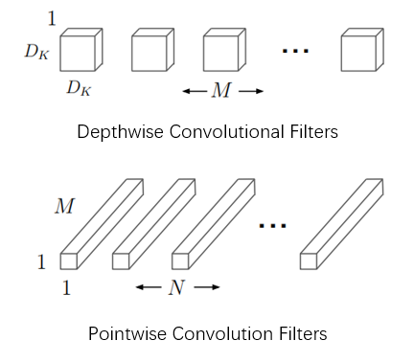
图2.3 由depth wise以及point wise组成的depthwise separable filter

本设计的搜索空间之一采用MBConv操作，具体候选操作如下：
3x3_MBConv1 3x3_MBConv2 3x3_MBConv3 3x3_MBConv4 3x3_MBConv5 3x3_MBConv6
5x5_MBConv1 5x5_MBConv2 5x5_MBConv3 5x5_MBConv4 5x5_MBConv5 5x5_MBConv6
7x7_MBConv1 7x7_MBConv2 7x7_MBConv3 7x7_MBConv4 7x7_MBConv5 7x7_MBConv6
Zero
其中3×3、5×5、7×7代表卷积核的宽和高，最后一个超参数(1、2、3、4、5、6)代表expand ratio。
如果最终搜索到的神经网络某一层为Zero，那么这一层相当于没有发挥作用，直接将上一层的输入原封不动的通过skip connection传递到了下一层。
采用这一搜索空间可以减少搜索到的神经网络模型的参数量以及推理时延，使网络模型变得更加的轻量，更加适合在手机等移动设备上应用。

2.1.1.2 SEMBConv
相较于MBConv，SEMBConv(以下简称SEConv)是在MBConv的基础上增加了Squeeze-and-Excitation^{[25]}操作，这一技术被应用在卷积网络中时可以简单的理解为关注每一层的feature map channel中具有重要信息的那些channel，而将那些不太重要的channel减少甚至不去关注，而这些关注程度的大小是由一个权值控制的。由于这一技术只考虑channel的重要程度，因此使用全相关联神经网络就可以学习出一个channel维向量，并且这个向量的每一维就对应那一个channel的重要程度。
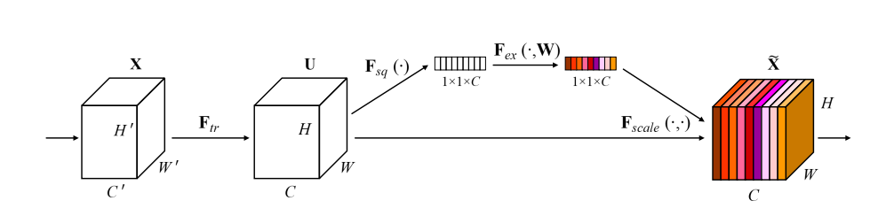
图2.4 A Squeeze-and-Excitation block
通过上图中的Squeeze and Excitation操作与MBConv结合便形成了SEConv，他的具体结构如下。
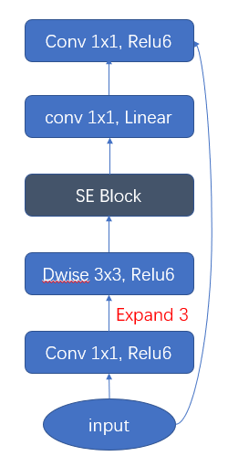
图2.5 SE block
本设计的搜索空间之二采用SEMBConv操作，具体候选操作如下：
3x3_SEMBConv1 3x3_SEMBConv2 3x3_SEMBConv3
3x3_SEMBConv4 3x3_SEMBConv5 3x3_SEMBConv6
5x5_SEMBConv1 5x5_SEMBConv2 5x5_SEMBConv3
5x5_SEMBConv4 5x5_SEMBConv5 5x5_SEMBConv6
7x7_SEMBConv1 7x7_SEMBConv2 7x7_SEMBConv3
7x7_SEMBConv4 7x7_SEMBConv5 7x7_SEMBConv6
Zero
其中超参数的意义参考上述MBConv。
2.1.1.3 BasicBlock
在经典的残差网络中，作者通过残差使得网络可以变得更加的深而不会随着模型越来越深效果反而更差，因为浅层的feature map中的信息可以通过残差^{[1]}传递到更深层的网络而不会消失。本设计使用的BasicBlock正是残差网络中的残差块(residual block)，但残差块的成功吸引了很多研究者们的注意，后续又出现了许许多多的残差块的变种，在这里不能把所有的残差块变种都一一列举，想要进一步了解可以自行查阅残差网络的相关资料以及后续的一些对其改进的相关论文。相较于MBconv或者SEConv而言，在相同输入的情况下它的运算量更多，参数量也更多，毕竟它使用的是普通的卷积，但是他的出现在那个时候无疑是深度学习中的又一块里程碑。
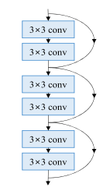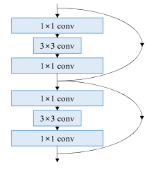
图2.6 残差块及其变种
本设计的搜索空间之三采用BasicBlock操作，具体候选操作如下：
BasicBlock_3x3Conv_Expand0 BasicBlock_3x3Conv_Expand1
BasicBlock_5x5Conv_Expand0 BasicBlock_5x5Conv_Expand1
BasicBlock_7x7Conv_Expand0 BasicBlock_7x7Conv_Expand1
BasicBlock_11x11Conv_Expand0 BasicBlock_11x11Conv_Expand1
Zero
其中超参数的意义参考上述MBConv，值得注意的是上述的Expand因子是某一卷积模块将输入的channel增加到原来的多少倍，expand因子为0时表示没有增加输入channel的这一模块。
2.1.1.4 Bottleneck
这一操作也是参考残差块进行的改进，它出现在Pyramid Net^{[26]}一文中，与普通的残差块不同的是下图中的残差块由上而下channel数量在逐渐的增加，类似金字塔，越下面的block，channel数就越多，这也是pyramid net一词的由来。关于每一层之间的channel数增加多少在原文中作者给出来加法的增加方式以及乘法的增加方式，在加法的增加方式中，channel数在均匀的增加；在乘法的增加方式中，channel数是某个因子乘以上一层的channel数。可以想象乘法方式的增加channel数几乎是以指数级的方式增加，因此一个以乘法方式增加channel数的pyramid net模型参数量以及计算量和推理时延都是很大的，所以作者在最终的实验结果展示中给出的大部分是以加法方式增加channel数的神经网络模型。
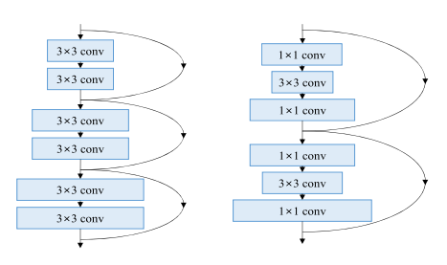
图2.7 Pyramid net中的bottleneck
虽然将bottleneck应用到pyramid net中看似简单，但是还有一个技术细节需要特别注意，那就是残差(skip connection)是将上一层的feature map直接传递到下一层，但是pyramid net的特征就是每一层的channel都不同，呈金字塔式的增长，那么残差(skip connection)该如何应用到其中呢？在论文中，作者通过将残差(skip connection)缺少的channel用零矩阵填补(零矩阵的宽和高跟feature map的宽高相同，缺多少channel就补多少)。
本设计采用的bottleneck正是pyramid net的bottleneck，并且将搜索到的模型的骨架(backbone)预定义为pyramid net的骨架。
本设计的搜索空间之四采用Bottleneck操作，具体候选操作如下：
Bottleneck_3x3Conv_Expand0 Bottleneck_3x3Conv_Expand1
Bottleneck_3x3Conv_Expand2 Bottleneck_5x5Conv_Expand0
Bottleneck_5x5Conv_Expand1 Bottleneck_5x5Conv_Expand2
Bottleneck_7x7Conv_Expand0 Bottleneck_7x7Conv_Expand1
Bottleneck_7x7Conv_Expand2 Zero
其中超参数的意义参考上述MBConv，通常来说，expand因子越大，对网络的性能影响越大，但是过大的expand因子过大会使搜索到的模型参数量过大，最终导致网络模型的推理时延过大(这与本设计中的高效神经网络结构搜索宗旨不符)，因为前面已经详细的论述过普通的卷积在计算量以及参数量方面都要远远大于MBConv。在这里expand因子最大为2合理的将搜索模型的参数量以及搜索时间、搜索空间控制在了合理的范围内。

2.1.1.5 Mix
前面所采用的搜索空间都是单一某一种类型的操作，只是超参数的不同导致了这一类型的操作之间有一些细微的差别，因此本设计最后一个搜索空间尝试混合各类型的操作，同时丰富了模型结构的多样性。

本设计的搜索空间之五采用SEMBConv与Bottleneck的混合操作，具体候选操作如下：
3x3_SEMBConv1 3x3_SEMBConv 3x3_SEMBConv3 3x3_SEMBConv4
3x3_SEMBConv5 3x3_SEMBConv6 5x5_SEMBConv1 5x5_SEMBConv2
5x5_SEMBConv3 5x5_SEMBConv4 5x5_SEMBConv5 5x5_SEMBConv6
7x7_SEMBConv1 7x7_SEMBConv2 7x7_SEMBConv3 7x7_SEMBConv4
7x7_SEMBConv5 7x7_SEMBConv6
Bottleneck_3x3Conv_Expand0 Bottleneck_3x3Conv_Expand1
Bottleneck_3x3Conv_Expand2 Bottleneck_5x5Conv_Expand0
Bottleneck_5x5Conv_Expand1 Bottleneck_5x5Conv_Expand2
Bottleneck_7x7Conv_Expand0 Bottleneck_7x7Conv_Expand1
Bottleneck_7x7Conv_Expand2
Zero
其中超参数的意义参考上述MBConv，这可能是搜索空间最大的一个了，共包含28个操作，这么大的搜索空间理论上搜索到优秀模型的概率更大，但是搜索时间也不是特别长，0.3 GPU hours，后面(节省时间的搜索策略)会详细说明如何在如此大的搜索空间下依旧可以保持这么短的搜索时间。

2.1.2 搜索策略

2.1.2.1 单层训练

在逐层渐近的搜索方式中，逐层确定操作，这些确定层的操作在本设计中称为determined operation或者称为determined layer，当前待定层(需要搜索来确定选择搜索空间中的哪一个操作)称为current search layer，确定完current search layer的操作之后，下一个待定层成为了current search layer，而determined layer中增加了一层，重复上述步骤直到determined layer包含预先给定的层数。
具体的搜索方法也(搜索策略)如下：
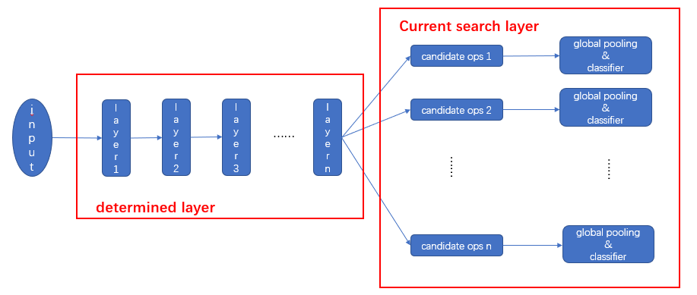
图2.8 没有共享分类器的单层训练
如上图所示，在current search layer中，所有的候选操作都有一个专属的分类器，并且反向传播过程只发生在current search layer中，determined layer中的权重参数不会改变。本设计中把这种反向传播只发生在current search layer中的方法称之为单层训练或者单层训练搜索。
根据上述方法训练current search layer若干epoch(本设计中epoch为1)后，就可以对current search layer中的n个候选操作进行评估(具体的评估方法后续会详细说明)，选择评分最高的一个操作作为这一层的操作，与此同时determined layer中增加了一层，current search layer进入下一层，便完成了一个完整的训练周期。
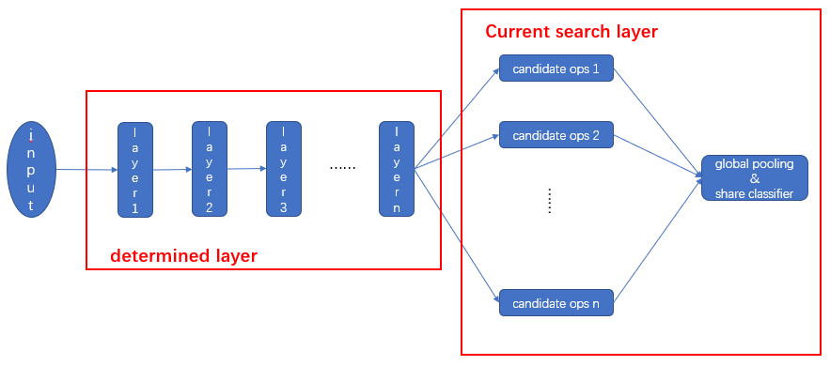
图2.9 共享分类器的单层训练
在单层训练中，本设计可以通过参数控制这一训练过程是否共享current search layer中的分类器，并且还可以通过参数控制分类器前面是否需要feature mix layer(一个1×1 conv将候选操作学习到的feature map进行混合)，甚至可以控制feature mix layer是否像分类器一样共享。但是考虑到feature mix layer对实验结果的影响不大并且增加了搜索时间，因此本设计的默认搜索方式中没有使用feature mix layer，感兴趣的话可以自行阅读代码，使用enable_mix参数控制feature mix layer，本设计的实验结果是使用单层训练方法共享分类器且没有feature mix layer得出的。

2.1.2.2 融合训练
本设计一共有两种搜索策略，这是第二种。不同于单层训练，在融合训练中，determined layer中的权值参数同样需要反向传播进行更新，因此计算量相较于单层训练来说更大。
由于单层训练会固定determined layer的权值参数，current search layer在反向传播中更新参数学习到的是适合提取determined layer输出特征的参数，这似乎并没有将current search layer的参数融入到determined layer中，就好像current search layer与determined layer的参数在各自工作，没有很好的一起协同工作，似乎与团队协作，交流沟通会提高工作效率的常识相悖。因此便有了融合训练这一方法，他的大致做法就是反向传播更新所有current search layer与determined layer的参数，通过这一方法让current search layer与determined layer同时学习，互相融合，相互“协作”，这似乎是一个更加明智有效的搜索方法。
具体搜索方式与单层训练相同，共享分类器或者feature mix layer之类的功能与单层训练的一样，示意图也与单层训练的一模一样，唯一的区别就是在反向传播的过程中，单层训练只需要计算分类器以及候选操作中的权值参数的梯度进行更新，而在融合训练(搜索)过程中需要计算分类器以及候选操作和determined layer中的权值参数的梯度进行更新。
这一(融合训练)过程在本设计中训练epoch数为one epoch，训练完成之后的评估过程同单层训练的评估过程一样(在后面会详细阐述)。
鉴于这一方法对实验结果的作用不大且消耗更多的时间，因此本设计默认不使用这一方法，但是可以通过fix_determined这一参数决定是否使用这一训练(搜索)方法。

2.1.2.3 确定层的融合训练
上述的两种搜索方法大致就是本设计的核心思想，但是上述的方法之中还有一个细节需要在此进行说明，那就是current search layer中的操作确定之后是否马上进入下一层的搜索呢？特别是在单层训练的过程中，在融合训练中已经说明了current search layer学习到的参数是适合提取determined layer输出特征的参数，并没有很好的与其进行融合，因此当采用单层训练的时候，current search layer中的操作评估确定之后进入determined layer后还需要进行一次融合训练(这个融合训练不同于2.1.2.2中说的融合训练，但是目的是一样的)，接下来才能进入下一个current search layer进行下一个周期的训练(搜索)过程。
关于单层训练之后能否去掉确定层的融合训练这一过程，在本设计中默认是在单层训练之后使用了确定层的融合训练。其实在本设计初衷“逐层渐进搜索”的想法是想着每一层都是基于上一层提取更加明显易于辨识的特征(在没有确定层的融合训练这一步时)，随着搜索层数的加深，后一层是基于前一层上提取的特征，因此肯定是更加清晰的，那么网络最终应该能在最后一层提取到比前面所有层都清晰可辨的易于分类的特征，但是事与愿违，这一方式的效果并不是特别的好，因此本设计尝试了在单层训练之后增加一步确定层的融合训练，并且为实验结果带来了显著的效果，下面对确定层的融合训练做详细的阐述。
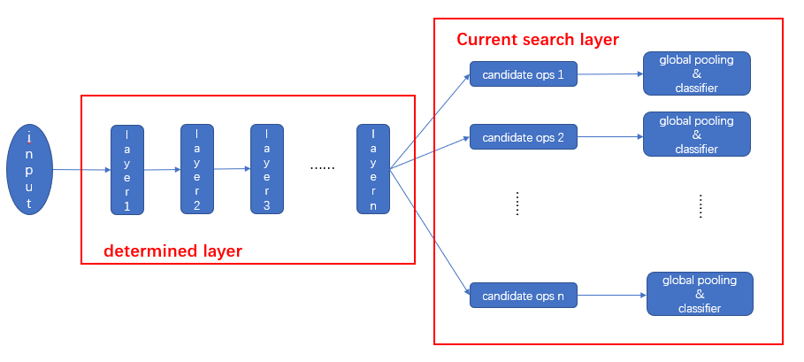
图2.10 Searching process
这一过程(Searching process)已经在前面的章节详细的阐述过，通过这一过程训练current search layer中的candidate operations，找出性能最好的那一个操作，至于性能好坏的评估将会在后面的章节会详细论述。
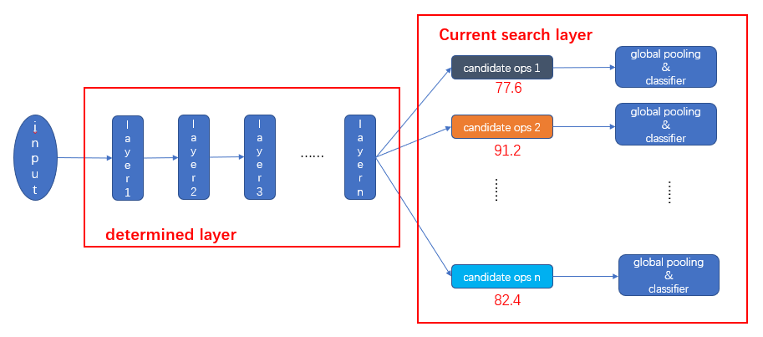
图2.11 Valid candidate operations
评估候选操作的过程中，每一个current search layer中的候选操作都会经过评分机制进行打分，得分最高的那个候选操作成为这一层的操作并且进入determined layer。
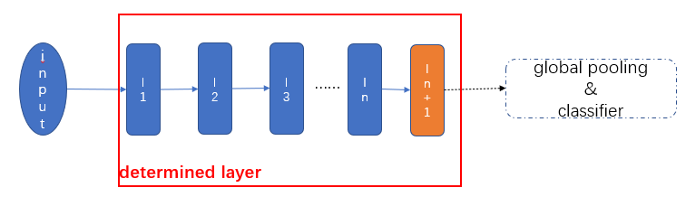
图2.12 选择得分最高的操作进入determined layer
可以看出上图的determined layer中加入了一个新操作，而这个操作正是在评估的时候得分为91.2的那一个操作。
如果进行确定层的融合训练，那么就会单独对上图中的网络模型进行若干epoch(本设计中epoch数为5)的训练，并且在训练的过程中，上图最后一层的池化以及分类器也包含在训练的模型中，通过训练若干epoch以达到融合第n + 1层与前面n层之间由于没有同时学习(更新参数)而产生的代沟。
如果不进行行确定层的融合训练，那么就不需要上图中最后一层虚线部分的池化以及分类器，这一个周期的搜索过程结束，直接进入下一个周期的搜索过程。
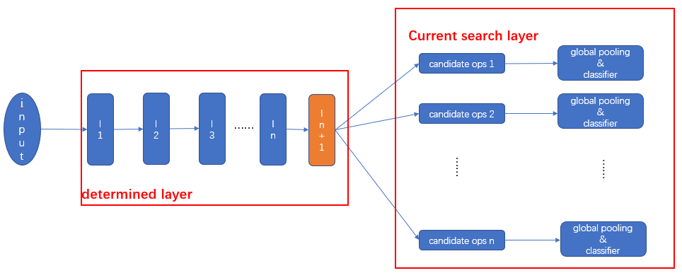
图2.13 下一个周期的搜索过程
可以看到下一个周期的搜索过程与上一个周期的搜索过程区别在于determined layer中增加了一层，而这增加的一层就是上一个搜索周期中搜索到的最优秀的那个候选操作。
综上所述，如果使用确定层的融合训练，那么一个训练周期是【搜索(训练current search layer中的候选操作)、评估(为训练后的候选操作打分)、选择(选择得分最高的一个操作进入determined layer)、确定层训练(详情已在本节阐述)】；如果不使用确定层的融合训练，那么一个训练周期是【搜索、评估、选择】。确定层的融合训练使得单层训练之后的操作与determined layer中的操作权值参数能够相互协调，不会有代沟。
本设计虽然默认使用了确定层的融合训练，但是可以通过参数determined_train控制是否使用这一方法。

2.1.2.4 节省显存的搜索策略
前面已经详细的说明了搜索空间以及搜索策略，本设计的核心思想基本就是以上这些，但是在搜索过程中，如此大的搜索空间是如何在不榨干显存的情况下正常运行这个算法的呢？
由2.1.2.1 单层训练可知，显存消耗主要在current search layer部分，因为前面的determined layer部分是不需要更新权值的，这也就意味着不需要保存前向传播时的每一层的结果(feature map)用于反向传播计算梯度，因此节省显存的任务重心就在于如何减少单层训练时current search layer的显存占用。
假设训练过程中，单层训练中的current search layer中的n个候选操作的loss分别为loss₁、loss₂、…… loss_{n} ，在DARTS^{[5]}中这些loss的反向传播是同时进行的，在proxylessNAS^{[10]}中只会根据概率分布挑选一个操作进行前向以及反向传播，因此显存占用率低于DARTS，显然运算速度也远远比DARTS快(但是由于搜索空间设计的不同以及数据集是在Image net上，所以最终的实验结果proxyless耗时比DARTS更长)，因此本设计中的节省显存的搜索策略参考了这一方法，current search layer在反向传播的过程中，每个候选操作的梯度是依次进行计算而不是同时进行计算，即计算得到每个候选操作的loss之后马上进行反向传播，接着计算得到下一个候选操作的loss，继续进行反向传播，直到计算完所有候选操作的loss，到此为止，候选操作以及分类器的参数的梯度都已经计算完成。
值得注意的是上面的过程计算得到梯度还没有进行权值的更新(也就是没有调用优化器来更新参数，只是计算得到了参数的梯度)，如果分类器被n个候选操作所共享，那么n个操作的loss分别进行反向传播时都会得到一个关于分类器参数的梯度，那么这n个关于分类器参数的梯度都会以加法的方式累积在一起，作为这个分类器的最终梯度。
不难证明，这种分别进行反向传播的方式与同时反向传播的方式是等价的。只是分别进行反向传播时，需要给每个loss一个初始的梯度，这个梯度为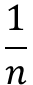。
证明如下：
当loss同时反向传播时(这就是后面要讲的节省时间的搜索策略)，其实是计算得到n个loss之后，将这n个loss求一个加权平均数得到loss_{avg}，接着对loss_{avg}进行反向传播
那么,由于
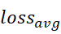 = 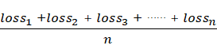

容易求出：
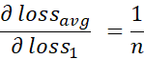

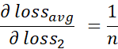

。。。。。。
。。。。。。
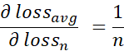

因此本设计在采用节省显存的搜索策略时会给每个候选操作的loss在反向传播时给一个初始梯度，这个初始梯度的值就是，这样就可以确保节省显存的搜索策略与节省空间的搜索策略在效果上作用是一样的。
节省空间的搜索策略可以应用在单层训练以及融合训练中，本设计支持这两种应用方案，但是当节省空间的搜索策略应用的融合训练中时，搜索时间比较大，因此本设计默认在单层训练时使用节省空间的搜索策略，而在融合训练时使用节省时间的搜索策略。
这一方法理论上搜索空间中可以由任意多个候选操作却不会榨干显存，但是这种节省空间的方式会带来更长的时间开销，因此本设计给出了另外一个可以节省时间的搜索策略。

2.1.2.5 节省时间的搜索策略
这一方法与上述方法几乎完全不同，节省空间的搜索策略是牺牲时间节省空间，节省时间的搜索策略则是牺牲空间节省时间。但是由于节省空间的搜索策略可以在batch size为256的情况下正常运行，而节省时间的搜索策略最大只能支持64的batch size，否则就会显存溢出，调用CUDA时会出现显存不足的错误，并显示当前占用显存以及可用显存空间和准备分配但失败的显存空间大小，因此节省空间的搜索策略应用在单层搜索中时，搜索时间并不会特别慢，因为batch size很大。本设计采用节省空间的搜索策略与单层训练相结合的主要目的是该种方法理论上可以支持任意大小的搜索空间；而采用节省时间的搜索策略与融合训练相结合的主要目的是为了速度，同时对搜索空间大小的约束也更加的严格。
该方法的具体步骤如下：
1、在一个batch中分别计算得出current search layer中的n个候选操作的loss(只计算loss，不进行反向传播)，根据n个loss计算得出loss_{avg}：
=

对loss_{avg}进行反向传播，这个步骤就等价于上一章节所说的节省空间的搜索策略，loss_{avg}先对loss₁、loss₂、 …… 、 loss_{n}求偏导，结果都为，接着loss₁、loss₂、 …… 、 loss_{n}分别进行反向传播，因此使得这两种方法等价的条件就是当节省空间的搜索方法loss在反向传播时传入一个初始梯度。
关于为什么本设计在融合训练时不采用节省空间的搜索方法以便支持任意大小的搜索空间，和采用节省时间的搜索方法究竟能节省多少时间。假设将节省空间的搜索方法应用在融合训练中，由于融合训练反向传播不仅发生在current search layer，也发生在determined layer，所以一个loss反向传播需要计算几乎一个完整的网络模型的梯度，下一个loss反向传播也是如此，假设有n个loss进行反向传播，那么时间开销将会是很大的。不仅如此，反向传播一次后默认认会将保存的用于计算梯度的feature map(pytorch中成为计算图)删除，因此需要传入参数确保一次反向传播之后保留计算图，直到最后一个loss进行反向传播后才能后释放这个计算图，而这n次的反向传播都会得到determined layer中权值的梯度，它们的最终梯度就是这n次计算得到的梯度进行累加。由此可看出训练网络的显存和时间大部分都被反向传播占用，他需要保存前向传播时的feature map用于反向传播计算梯度，这一过程就是最占显存的，如果不需要反向传播的过程，那么前向传播的feature map可以不需要保存(用完就可以被直接抛弃)，推理的速度也会更加的快，因此一般的网络模型进行评估选择512或者1024的batch size也无可厚非。
反观将节省时间的搜索策略应用在融合训练中是，同样n个loss的反向传播，但是仅仅在current search layer中计算了n个候选操作的梯度，而在determined layer中n个loss仅仅进行了一次反向传播操作，因此时间开销比节省空间的搜索策略少很多。

2.2 初始化策略
随着搜索过程的进行，模型的初始化是一个不可或缺的步骤，无论是使用单层训练还是融合训练亦或是确定层的融合训练，current search layer与determined layer中的操作(module)都可以进行初始化，那么如何进行初始化，初始化哪一部分便是本章需要讲的初始化策略。
2.2.1 不初始化
由于determined layer中的操作(module)是经过训练之后确定下来的，因此不需要进行初始化。
当使用融合训练的搜索策略时，由于current search layer与determined layer中的操作(module)都在更新权值参数，因此他们是在一起学习的，二者之间并没有代沟，就好像二者融合在一起了一样，故命名为融合训练。这种融合方式的训练可以让current search layer中的候选操作(module)直接学习到关于模型的输入的梯度。这是一种看似更加合理的训练策略，但是却更加的耗时，并且效果不是特别的显著，因此本设计默认采用单层训练而非融合训练。
上述的情况下都不需要对模型进行初始化，因为初始化后，从头开始学习(learn from scratch)需要消耗很多的时间，与本设计的高效的神经网络结构搜索宗旨不符。

2.2.2 初始化最后一个待定层
最后一个待定层即Current search layer中的操作(module)将会根据搜索策略的不同而有不同的初始化策略。当使用单层训练的搜索策略时，由于current search layer中的候选操作(module)学习到的是如何根据determined layer输出的feature map进行准确的清晰的特征提取，整个的训练(搜索)过程中，只有current search layer中的操作(module)的参数在变化(反向传播只发生在这里)，而determined layer中的操作的权重参数是不变的。因此current search layer与determined layer之间并没有很好的协调配合，current search layer学习到的特征也与整个网络模型的输入无直接关系，只是在通过determined layer间接学习。在这种情况下，就需要对current search layer中经过评估得分最高的操作进行一次重新的初始化，然后再加入到determined layer中进行确定层的融合训练。

2.2.3 初始化待定层及前面的确定层
这一种方法通俗的讲就是初始化determined layer以及current search layer中的所有参数，由于从头开始学习的代价比较大，因此本设计没采用这种方法，而是根据不同的场景使用不初始化或者部分初始化策略以防止模型学习陷入局部最优或者determined layer与current search layer之间有代沟同时尽量的节省搜索时间。
2.3 高效模型性能评估方法
当current search layer中的候选操作训练完成之后，就需要进行评估，一个候选操作的好坏不仅仅要看他的精度，还需要考虑它的参数量，推理延时等等因素，因此需要判断一个候选操作的好坏就需要综合考虑以上因素，本章节就详细的说明如何客观准确的评估current search layer中候选操作的优劣。
本设计的目标是高效神经网络结构搜索，因此为了找出又快(推理时延快)又好(分类准确率好)的网络需要有一个严谨的高效模型性能评估模型。

2.3.1 GPU推理时延与精度
一个高效模型同时具有短的推理时延以及高的分类精度。评估current search layer中的候选操作的推理时延(infer latency)时，将候选操作(module)加载到GPU上，每一个候选操作反复测量1000次取平均值作为最终的推理时延。值得注意的是前面几次测量的值是不准确的，一般来说cpu或者gpu的利用率不是一瞬间可以达到最大，它们的计算速度也不是一瞬间就能够达到峰值，因此前面几次的测量可以视为对cpu或者gpu进行热身(warm up)，后面的若干次测量才是更加接近真实延时的。
在已知current search layer中所有候选按操作的推理时延i₁、i₂、i₃、 …… i_{n}，以及精度a₁、a₂、a₃、 …… a_{n}的情况下，由于实验结果current search layer中所有候选操作的精度相差特别的小，因此根据精度直接挑选最优操作可能不够客观，并且直接将推理延时与精度进行加权也需要经过许多次的实验，大量的时间总结才能找出一组合适的权重参数(因为推理时延[1e-6~1e-4]与精度[0~100]之间的量级差距很大)，否则选取的权重参数会使得找到的网络结构偏向于某一方。因此本设计采用了一种与推理时延以及精度之间量级无关的方法，具体步骤如下：
- 首先分别将精度以及推理时延进行标准化，此时的推理时延转转换为了，，，…… ，，精度转换为了，，， …… ，，那么标准化之后的数据服从N~(0，1)，它是一个标准的正态分布，均值为0，方差为1。
- 标准化后的数据有正有负，考虑到标准正态分布函数在无穷区间上的积分正好为1，因此这一步将，，，…… ，，以及，，， …… ，在(-∞,)和(-∞,)上求积分，其中k∈1，2，3， ……，n，此时越大的数积分结果越接近1，这也正比于越大的精度。将经过这一步的推理时延表示为，，，……，，精度表示为，，，……，，并且这一步后的精度以及推理时延都介于0和1之间。
- 进行加权评分，本设计有两种方案对其进行评估打分，如下：
1)加法：
在运行本算法时给定精度以及推理时延所占权重，本设计中精度所占权重w1=0.8或0.9，推理时延所占权重w2=0.2或0.1。
score₁ = w1 * + w2 *
score₂ = w1 * + w2 *
……
score_{n} = w1 * + w2 *

2)乘法：
score₁ = *
score₂ = *
……
score_{n} = *
最后在这n个score中选择最高分的候选操作，加入determined layer中。由于score是由精度以及推理时延加权得到，综合考虑了二者的影响因素，并且精度以及推理时延经过了标准化，因此这个分数能够客观准确的反应current search layer中每一个候选操作的优劣程度，并且最终搜索到的网络结构是高效的，既能够在数据集上获得较高的精度又能够具有很快的推理速度。

2.3.2 CPU推理时延与精度
在不同的硬件上测量推理时延也许就能够为不同的目标硬件量身定制适合它的高效神经网络模型。ProxylessNAS^{[10]}中详细的说明了如何针对不同的硬件设计合适的网络模型，本设计的性能评估部分加入推理时延也是参考这一论文，但是推理时延与精度之间的权重关系并不是那么简单能够找到的，因此本设计在综合考虑二者的因素时使用了上一章节(GPU推理时延与精度)中的方法，而不是直接加权二者。
该方法与GPU推理时延与精度方法的唯一区别就是测量推理时延的硬件不同，后续的其他步骤与“GPU推理时延与精度”方法完全一致。

2.3.3 accuracy only
这是一种极端的评估方法，相当于精度所占的权重w1 = 1，推理时延所占权重w2 = 0，本设计中采用这一方法得出的结果虽然精度比较好，但是参数量过大，当使用2.1.1.4中的Bottleneck作为搜索空间时，模型的参数量达到了35.01Million，checkpoint文件达到了133 MB，模型推理一个输入图片时的计算量为11022.8 Million。
考虑到高效神经网络结构搜索的目标，本设计默认采用由MBConv或SEConv组成的轻量级搜索空间，并且评估current search layer中的候选操作优劣时不使用该种方法。在本章节中介绍这一方法是为了与前面个两个章节中的方法进行对比，实验结果将会在后面的章节中给出。

2.3.4 数据过滤
在2.3.1 GPU推理时延与精度这一章节中详细说明了如何对精度已经推理时延进行加权，但是在实际的实验结果中，推理时延的测量波动很大，如附录A。zero操作的均值达到了1.0ms以上，但超过90%的测量数据都在0.06ms最有，而测量之中最大的延迟达到了10ms以上，这是在GPU上的推理延迟测量结果，反观在CPU上的延迟测量却很稳定，数据的波动很小，如附录B。
因此在使用GPU测量推理时延时需要将一些不合理的偏差较大的数据剔除掉，以防拉大或者拉小平均值。本设计是如何进行数据过滤得到更加真实的推理时延便是本章节需要说明的。
假设有一组待过滤的数据d₁、d₂、d₃、……、d_{n}
具体步骤如下：
- 求出这组数据的平均值U_{d}，以及标准差σ_{d}；
- 根据3σ法则，d₁、d₂、d₃、……、d_{n}中的每一个数在(-U_{d} - σ_{d}，U_{d} + σ_{d})的概率为0.6826，在(-U_{d} – 2 * σ_{d}，U_{d} + 2 * σ_{d})的概率为0.9544，在(-U_{d} – 3 * σ_{d}，U_{d} + 3 * σ_{d})的概率为0.9973。根据这个法则就可知，超过95%的服从正态分布N~( U_{d}，σ_{d})的数据的值都在-U_{d} – 2 * σ_{d} 到 U_{d} + 2 * σ_{d}之间，因此，过滤掉比较极端5%左右的数据就能使得这组数据的平均值更接近真实值。这一步过滤之后得到一组新的数据，，，……，，其中m ≤ n
- 对步骤2中过滤掉5%后的数据重复进行多次过滤，在本设计中，每次过滤数据的百分比都可以不同，算法中重复过滤了三次，第一次过滤掉小于-U_{d} – 2 * σ_{d}或大于U_{d} + 2 * σ_{d}的数据，还剩下大约95.44%的数据；第二次过滤掉小于-U_{d} – 2 * σ_{d}或大于U_{d} + 2 * σ_{d}的数据，在第一次的基础上还剩下95.44%的数据；第三次过滤掉小于-U_{d} – σ_{d}或大于U_{d} + σ_{d}的数据，在第二次的基础上还剩下大约68.26%的数据。经计算可得出这三次过滤一共剔除掉了37.80%的数据。

3 实验结果

3.1 超参的设定
本设计支持在cifar-10以及image net数据集上进行网络结构搜索。由于后者过于庞大，本设计并没有在image net上运行该算法，而将所有的精力放在了cifar-10上，但是该算法可以将cifar-10中的图片resize成为224×224的大小进行高效模型结构搜索，将得到的模型结构迁移到image net上进行训练、学习、评估、测试。
Cifar-10是一个由60000张图片，包含10个类别所组成的数据集，其中10000张图片时测试集(test)，50000张图片为训练集(train)，如果使用时还需要验证集(valid)，那么需要从训练集中拆分出一部分图片放入验证集中。一般情况下训练集包含45000张图片而验证集包含5000张图片，但是在本设计中以及大部分的论文中的做法都是将验证集等同于测试集，也即不拆分训练集。
在机器学习中使用的Image net是经典的ILSVRC2012数据集，它可以看成是image net的一个子集(阉割版)，拥有超过128万张囊括1000个不同的类别的若干张大小为224×224的图片，整个数据集的大小为144G左右，而cifar-10只有165MB，远远小于image net。在image net中训练集(train)和验证集(valid)事先就已经分开了，不需要像cifar-10那样从训练集中分离出一部分作为验证集，分别包含1281167和50000张图片，而测试集(test)包含100000张图片。可以看出这个训练集的测试集就比cifar-10的整个数据集都要大，而且cifar-10的图像大小是32×32而不是224×224。鉴于image net过于庞大，因此本设计以及大部分的论文中的做法并没有直接在image net上进行模型结构搜索，而是在比较小的数据集上进行搜索，如cifar-10，然后将学习到的模型结构迁移到image net上进行训练，评估，ProxylessNAS^{[10]}是一个例外。
本设计的搜索算法的网络模型的骨架(backbone)预定义为金字塔形状，参考PyramidNet^{[26]}；模型层数可预定义为18层、24层或者36层(算法通过depth参数控制模型的深度)；模型宽度各层不同，越深的层越宽，本算法默认初始的通道数为16通道，最后一层的输出有256通道；初始的学习率(learning rate)为0.025并使用余弦退火算法对不同epoch的学习率进行调整；在搜索过程中数据集中的图片只进行白化，而在训练搜索到的模型时使用了数据增强的技术，包括图片旋转以及随机裁剪。

3.2 在cifar-10上进行搜索
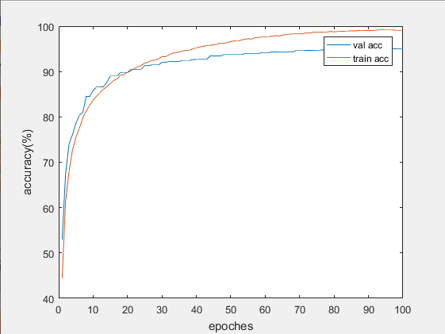
图3.1 训练搜索到的高效模型
模型在cifar-10上训练100代之后，在训练集上的精度接近100%，在测试集上的精度在95%左右。虽然这个精度比不上SOTA(state of the art)，但是仍然能超过残差网络^{[1]}93%的准确率。并且在推理时延方面，由于采用的是MBConv、SEConv，这类depth separable filter，比相同的普通卷积在参数量以及浮点数运算量上低至少一个数量级,因此，综合来考虑这个结果还算可以接受，更重要的是该方法的搜索时间少于0.3 GPU days，目前应该算是很短的搜索时间了，ENAS为0.5 GPU days、DARTS为4 GPU days。
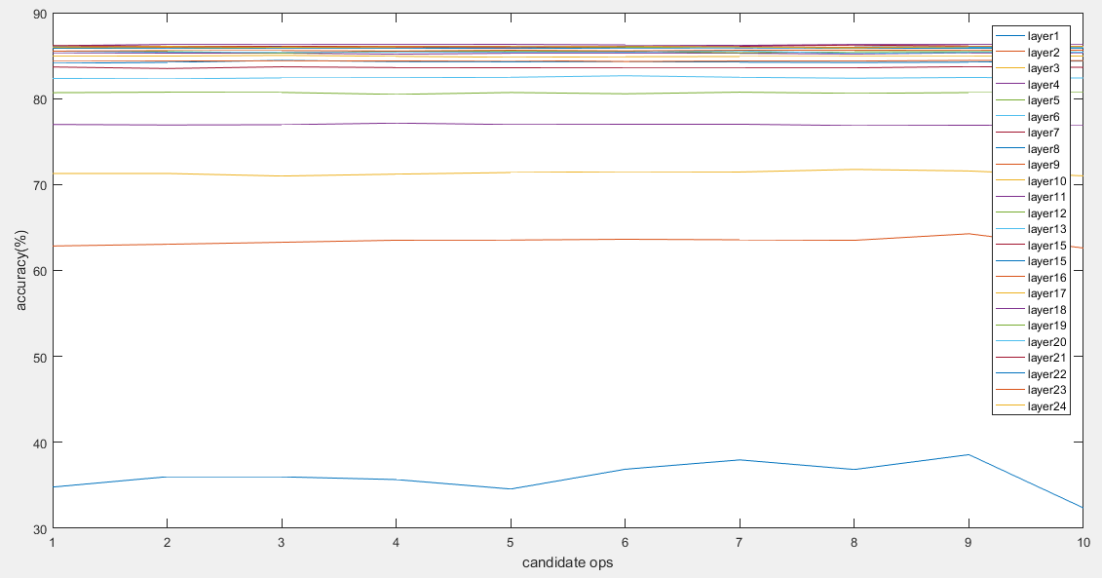
图3.2 不同的current search layer中候选操作的精度
图中横坐标表示不同的候选操作，从上图中最底部的蓝色折线可以看出第九个候选操作的准确率最高，如果仅仅就准确率而言，第九个候选操作最优秀，current search layer应该选择这一操作。
每一层中准确率最高的操作都不一样，因此每一层都可能选择不相同的操作，这就丰富了搜索模型的多样性。

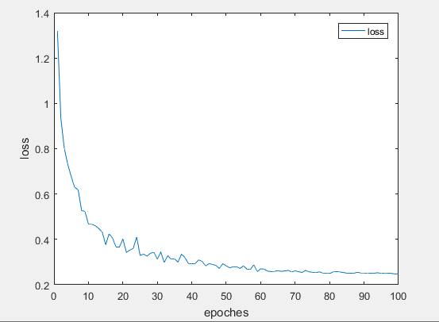
图3.3 模型训练loss
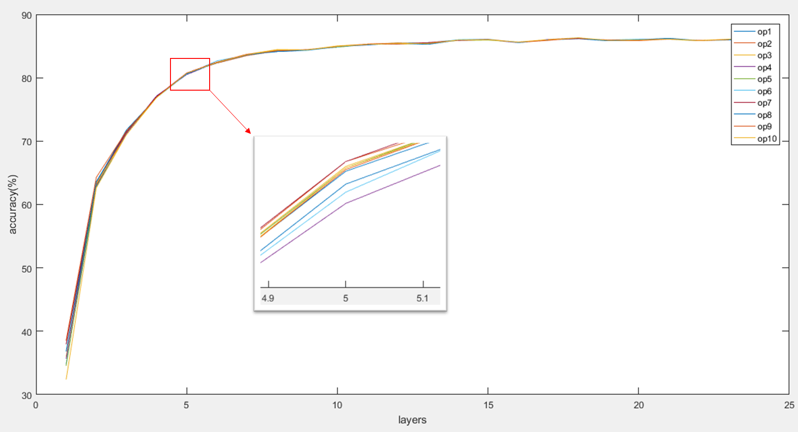
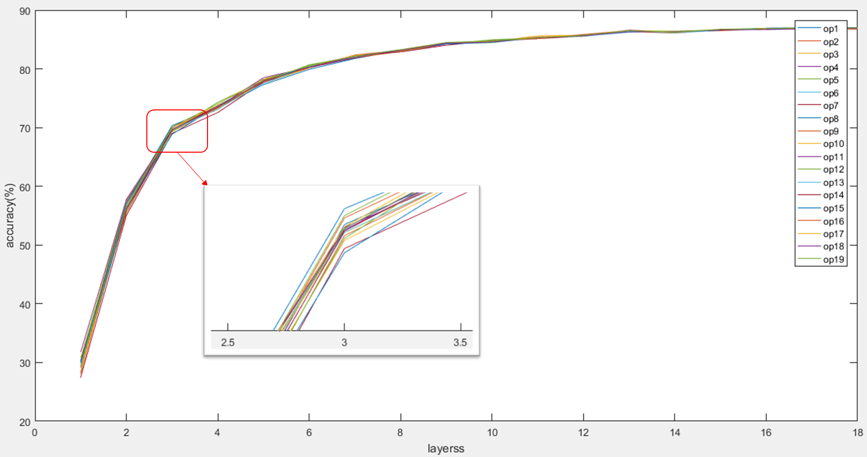
图3.4 current search layer中候选操作在不同层中的精度
从图中可看出随着深度逐渐增加，精度也在上升，虽然每个操作的精度差别在图中不是很明显，但是放大之后就可以清晰的看到差距，它与图3.2是同一数据的不同呈现形式。

4 结论
逐层渐进式的高效神经网络结构搜索是本设计的全部内容。
搜索空间的设计比其他论文中的更加大，更加丰富了模型结构的多样性，同时具有很短的搜索时间。
搜索策略的设计考虑到了determined layer与current search layer之间的代沟，使用了部分初始化的方法通过二者的参数融合训练，消除了这部分代沟，使得二者能够很好的协同工作，同时部分初始化将融合学习这部分时间控制在了合理的范围内。
同时本设计考虑到了时间以及空间的因素分别给使用者提供了两个选择。在节省显存的搜索策略中，理论上的搜索空间可以无限大；而在节省时间的搜索策略中，搜索的速度更快。但是不能同时实现时间和空间二者兼得的高效搜索，本设计的标题高效神经网络结构搜索其一指的是搜索时间短，其二指的是搜索到的网络模型结构高效，并非指时间空间二者兼得的搜索策略。
为了获得高效的模型结构，本设计的模型性能评估引入了推理时延。一个操作的优劣不仅取决于它的特征提取能力，而且取决于它的推理时延以及参数量和浮点运算量(FLOPS)等因素。
由于推理时延(1e-6, 1e-4)以及分类的准确率(0,100)不在同一个数量级,很难找到一组权值参数能够客观、准确的反映出二者对于最终结果的影响大小，因此本设计给出了数据标准化之后进行积分的方法，详情见2.3.1 GPU推理时延与精度。
根据推理时延的测量硬件不同，找到的模型可能在推理时延方面对不同的硬件有偏好，这也就是ProxylessNas^{[10]}中所说的搜索适合特定硬件的模型结构，本设计提供GPU和精度、CPU和精度、以及accuracy only的评估方式的模型结构搜索。
对于在不同硬件上测量的推理时延，本设计使用了数据过滤以及warm up等方法让测量到的数据更加接近真实值，详情见2.3.4 数据过滤。
最后本设计的方法搜索到的模型结构在cifar-10上的准确率在95%左右，算不上很好，但是综合考虑推理时延(采用depthwise separable convolution，如2.1.1.1 MBConv所述，比普通卷积更加轻量)、搜索时间(0.3 gpu days)，精度(比残差网络高2%)，也算是一个不错的结果。

参考文献
[1]Kaiming He, Xiangyu Zhang, Shaoqing Ren, Jian Sun. Deep Residual Learning for Image Recognition.arXiv:1512.03385.
[2]Barret Zoph and Quoc V Le. Neural architecture search with reinforcement learning. ICLR 2017.
[3] Hieu Pham, Melody Y. Guan, Barret Zoph, Quoc V. Le, Jeff Dean. Efficient Neural Architecture Search via Parameter Sharing. ICML 2018.
[4] Xiawu Zheng, Rongrong Ji∗ , Lang Tang , Baochang Zhang, Jianzhuang Liu,Qi Tian. Multinomial Distribution Learning for Effective Neural Architecture Search. ICCV 2019.
[5] Hanxiao Liu, Karen Simonyan, and Yiming Yang. DARTS:Differentiable architecture search. In International Conference on Learning Representations (ICLR), 2019.
[6] Chenxi Liu, Barret Zoph, Maxim Neumann, Jonathon Shlens, Wei Hua, Li-Jia Li, Li Fei-Fei, Alan Yuille, Jonathan Huang, and Kevin Murphy. Progressive neural architecture search. In European Conference on Computer Vision(ECCV), pages 19–34, 2018.
[7] Mark Sandler, Andrew Howard, Menglong Zhu, Andrey Zhmoginov, and Liang-Chieh Chen. MobileNetV2: Inverted residuals and linear bottlenecks. In IEEE Conference on Computer Vision and Pattern Recognition (CVPR), pages 4510–4520, 2018.
[8] Andrew G Howard, Menglong Zhu, Bo Chen, Dmitry Kalenichenko, Weijun Wang, Tobias Weyand, Marco Andreetto, and Hartwig Adam. Mobilenets: Efficient convolutional neural networks for mobile vision applications. arXiv preprint arXiv:1704.04861, 2017.
[9] Mitchell Wortsman, Ali Farhadi, Mohammad Rastegari. Discovering Neural Wirings. NeurIPS 2019.
[10] Han Cai, Ligeng Zhu, Song Han. ProxylessNAS: Direct Neural Architecture Search on Target Task and Hardware. ICLR 2019.
[11] Shen Yan, Biyi Fang, Faen Zhang, Yu Zheng, Xiao Zeng, Hui Xu, Mi Zhang. HM-NAS: Efficient Neural Architecture Search via Hierarchical Masking. ICCV 2019
[12] Andrew Brock, Theodore Lim, J.M. Ritchie, Nick Weston. SMASH: One-Shot Model Architecture Search through HyperNetworks. arXiv:1708.05344.
[13] Hanwen Liang, Shifeng Zhang, Jiacheng Sun, Xingqiu He, Weiran Huang, Kechen Zhuang, Zhenguo Li. DARTS+: Improved Differentiable Architecture Search with Early Stopping. arXiv:1909.06035.
[14] Mingxing Tan, Quoc V. Le. EfficientNet: Rethinking Model Scaling for Convolutional Neural Networks. ICML 2019.
[15] Yihui He, Xiangyu Zhang, Jian Sun. Channel Pruning for Accelerating Very Deep Neural Networks. ICCV 2017.
[16] Barret Zoph, Vijay Vasudevan, Jonathon Shlens, Quoc V. Le. Learning Transferable Architectures for Scalable Image Recognition. arXiv:1707.07012.
[17] Mingxing Tan, Bo Chen, Ruoming Pang, Vijay Vasudevan, Mark Sandler, Andrew Howard, Quoc V. Le. MnasNet: Platform-Aware Neural Architecture Search for Mobile. CVPR 2019.
[18] Jonathan Frankle, Michael Carbin. The Lottery Ticket Hypothesis: Finding Sparse, Trainable Neural Networks. ICLR 2019.
[19] AJ Piergiovanni, Anelia Angelova, Alexander Toshev, Michael S. Ryoo. Evolving Space-Time Neural Architectures for Videos. ICCV 2019.
[20] Du Tran, Heng Wang, Lorenzo Torresani, Jamie Ray, Yann LeCun, Manohar Paluri. A Closer Look at Spatiotemporal Convolutions for Action Recognition. arXiv:1711.11248
[21] Matthieu Courbariaux, Itay Hubara, Daniel Soudry, Ran El-Yaniv, Yoshua Bengio. Binarized Neural Networks: Training Deep Neural Networks with Weights and Activations Constrained to +1 or -1. arXiv:1602.02830.
[22] Zechun Liu, Haoyuan Mu, Xiangyu Zhang, Zichao Guo, Xin Yang, Tim Kwang-Ting Cheng, Jian Sun. MetaPruning: Meta Learning for Automatic Neural Network Channel Pruning. ICCV 2019.
[23] Gao Huang, Zhuang Liu, Laurens van der Maaten, Kilian Q. Weinberger. Densely Connected Convolutional Networks. CVPR 2017.
[24] Christian Szegedy, Wei Liu, Yangqing Jia, Pierre Sermanet, Scott Reed, Dragomir Anguelov, Dumitru Erhan, Vincent Vanhoucke, Andrew Rabinovich. Going Deeper with Convolutions. CVPR2015.
[25] Jie Hu, Li Shen, Samuel Albanie, Gang Sun, Enhua Wu. Squeeze-and-Excitation Networks. CVPR 2018.
[26] Dongyoon Han, Jiwhan Kim, Junmo Kim. Deep Pyramidal Residual Networks. CVPR 2017.

致 谢
在这半年的时间里，经历了新冠肺炎，度过了不太热闹的新年，以及怎么盼也盼不到的开学日期，心中百感交集，五味杂陈，就连做毕业设计的动力都因为家中的种种诱惑而变得衰竭。尽管如此，我的老师每周都会督促我，让我时刻保持警惕、清醒的头脑。哪怕不能开学，我们每周五也照常通过远程会议的方式一起交流，汇报自己的学习进度，分享学习经验，又或者分享一些论文或者知识，探讨下周的学习计划和工作计划。所以我要感谢我的老师对我半年来的监督和栽培。
由于我的毕设课题需要用到大显存的高性能显卡，在没有实验条件的情况下，老师提供给我的带显卡服务器也经常出问题，无法展开我的课题工作。一开始我是在vast ai上面租用1080ti的服务器，因为那里的价格比国内便宜很多倍，但是需要翻墙，价格大概在0.7人民币左右一个小时，我的代码至少需要在上面运行十几个小时，一天就要二十块钱左右，所以这样下来很快就用了几百块钱了。又恰好赶上了当时的新冠肺炎，国内管的紧，我用的软件不能翻墙，就连租用国外的服务器都是一种奢求了。我做毕业设计的道路上真可谓是挫折连连，不过后来我跟我爸妈说明了情况后，他们经过慎重的考虑给我买了2080ti的显卡，顺带买了一个750w额定功率的电源，那时可以说是最顶尖的桌面卡了(由于功率比较大，所以需要换一个大电源为其供电)。内心喜滋滋地拿着这块卡来学习，我还记得当时拿到这块卡时，害怕安装错误导致显卡或者主板坏掉的那份紧张的心情。谢谢爸爸妈妈在不了解我的工作的情况下也无条件的对我学习上的支持！
最后我想要感谢遇到种种挫折也一直在坚持的自己。没有由于新冠肺炎而在家懈怠自己，每天坚写代码看论文做实验；没有在对着电脑工作时放松自己，自觉让电脑成为自己的学习工具；没有在实验条件欠缺无法进行实验的时候停止思考，一直在线上或者线下不停的寻找解决方式。最终的一路坚持才换来了这一篇对我来说夹杂着太多情感与汗水的文章。
最后，感谢大学四年的生活。
唯一的缺憾也许就是不能参加毕业典礼，听校长的谆谆教诲以及全班同学在一起有说有笑的拍毕业照了吧!

附录A 一些模型在GPU上的推理时延(七彩虹 2080ti)
根据2.3.1 GPU推理时延与精度中介绍的测量延迟以及过滤方法测量以下操作在七彩虹2080ti上时延。过滤数据步骤重复三次，第一次过滤以2*σ为标准；第二次以2*σ为标准，第三次以σ为标准，详情见2.3.1 GPU推理时延与精度。
如2.3.1 GPU推理时延与精度所述，gpu以及cpu的计算速度以及利用率需要经过一段时间，缓慢稳定的增长到最大，而不是在一瞬间完成。因此前面几次的测量是不准确的，前面几次的不准确测量通常被称为热身(warm up)，本文中称之为warmup_latency，本文中warm up测量10次。从下面的数据可以看出模型的warmup_latency都要比后面的warm_latency大很多倍。
在下面的数据中in data shap表示带测量模型输入数据的形状；out data shape表示带测量模型输出数据的形状；measured_latency表示测量到的模型原始数据(未过滤),测量重复100次；avg表示这组数据的平均值；std表示这组数据的标准差；filter latency表示过滤measured_latency后得到的更加接近真实延迟的数据，这组数据通常比原始的数据包含更少的数据元素。
从下面的数据很容易看出原始数据(measured_latency)的标准差比过滤后的数据(filter latency)的标准差更大，这意味着过滤后的数据是更加稳定的分布在均值附近的，因此本文中的过滤算法是有效的。
被测量的模型都是2.1.1搜索空间中介绍的搜索空间中的操作,单位为毫秒(ms)，并对以下部分异常数据加粗表示，由于篇幅的原因，只能展示部分操作的原始数据。

3x3_MBConv1 In data shape [1, 84, 32, 32], out data shape [1, 96, 32, 32]
measured_latency: avg(0.4825162887573242) std(0.30180445100575193)
filter latency: avg(0.32989602339895147) std(0.08676928114993879)

3x3_MBConv2 In data shape [1, 84, 32, 32], out data shape [1, 96, 32, 32]
measured_latency: avg(0.29982805252075195) std(0.039478693674922766)
filter latency: avg(0.2874244343150746) std(0.003429394845437011)

3x3_MBConv3 In data shape [1, 84, 32, 32], out data shape [1, 96, 32, 32]
measured_latency: avg(0.29739856719970703) std(0.024864481008853405)
filter latency: avg(0.28849902905915914) std(0.002327320778204725)

3x3_MBConv4 In data shape [1, 84, 32, 32], out data shape [1, 96, 32, 32]
measured_latency: avg(0.2943873405456543) std(0.028053821258715205)
filter latency: avg(0.28633104788290487) std(0.0018721631038651901)

3x3_MBConv5 In data shape [1, 84, 32, 32], out data shape [1, 96, 32, 32]
measured_latency: avg(0.2940058708190918) std(0.0267710703820626)
filter latency: avg(0.2863333775446965) std(0.001146065624865471)

3x3_MBConv6 In data shape [1, 84, 32, 32], out data shape [1, 96, 32, 32]
measured_latency: avg(0.2929496765136719) std(0.024617063621518793)
filter latency: avg(0.2852219801682692) std(0.0015438586367476112)

5x5_MBConv1 In data shape [1, 84, 32, 32], out data shape [1, 96, 32, 32]
measured_latency: avg(0.22086858749389648) std(0.03888110560949386)
filter latency: avg(0.20831823348999023) std(0.0023191164220837243)

5x5_MBConv2 In data shape [1, 84, 32, 32], out data shape [1, 96, 32, 32]
measured_latency: avg(0.29514551162719727) std(0.026717783290450263)
filter latency: avg(0.2863973379135132) std(0.0016519172179326868)

5x5_MBConv3 In data shape [1, 84, 32, 32], out data shape [1, 96, 32, 32]
measured_latency: avg(0.29515981674194336) std(0.028913981469782354)
filter latency: avg(0.2874200408523147) std(0.0013528067560338404)

5x5_MBConv4 In data shape [1, 84, 32, 32], out data shape [1, 96, 32, 32]
measured_latency: avg(0.2939319610595703) std(0.02694070275245154)
filter latency: avg(0.286718694175162) std(0.0015229645905307579)

5x5_MBConv5 In data shape [1, 84, 32, 32], out data shape [1, 96, 32, 32]
measured_latency: avg(0.2934861183166504) std(0.021742400718889304)
filter latency: avg(0.28742849826812744) std(0.0016322724081768492)

5x5_MBConv6 In data shape [1, 84, 32, 32], out data shape [1, 96, 32, 32]
measured_latency: avg(0.2917027473449707) std(0.022616097750823242)
filter latency: avg(0.2855595789457622) std(0.000973543654526782)

7x7_MBConv1 In data shape [1, 84, 32, 32], out data shape [1, 96, 32, 32]
measured_latency: avg(0.2119922637939453) std(0.022034384526369678)
filter latency: avg(0.20707084471920886) std(0.0010298830441530784)

7x7_MBConv2 In data shape [1, 84, 32, 32], out data shape [1, 96, 32, 32]
measured_latency: avg(0.29404401779174805) std(0.025311648573306277)
filter latency: avg(0.2873927354812622) std(0.0014113563064108467)

7x7_MBConv3 In data shape [1, 84, 32, 32], out data shape [1, 96, 32, 32]
measured_latency: avg(0.2937626838684082) std(0.024799879660405217)
filter latency: avg(0.2873179353313682) std(0.0017313028422376942)

7x7_MBConv4 In data shape [1, 84, 32, 32], out data shape [1, 96, 32, 32]
measured_latency: avg(0.2984189987182617) std(0.03040401032401456)
filter latency: avg(0.28744722023988384) std(0.001980444023191962)

7x7_MBConv5 In data shape [1, 84, 32, 32], out data shape [1, 96, 32, 32]
measured_latency: avg(0.29695987701416016) std(0.024920990265248806)
filter latency: avg(0.288620801039145) std(0.0019958493162417087)

7x7_MBConv6 In data shape [1, 84, 32, 32], out data shape [1, 96, 32, 32]
measured_latency: avg(0.2974581718444824) std(0.031280656685607075)
filter latency: avg(0.2882573511693385) std(0.0016808050017246548)

Zero In data shape [1, 84, 32, 32], out data shape [1, 96, 32, 32]
measured_latency: avg(0.06744384765625) std(0.008795046487025135)
filter latency: avg(0.06576017899946733) std(0.00033216150288529545)

Bottleneck_3x3Conv_Expand0_OUTratio4_SEratio16 In data shape [1, 24, 32, 32], out data shape [1, 96, 32, 32]
measured_latency: avg(0.39491891860961914) std(0.023318680113159355)
filter latency: avg(0.3844012676830023) std(0.005353141084107986)

Bottleneck_3x3Conv_Expand1_OUTratio4_SEratio16 In data shape [1, 24, 32, 32], out data shape [1, 96, 32, 32]
measured_latency: avg(0.5097770690917969) std(0.024977887364608074)
filter latency: avg(0.49772505032814157) std(0.00638266860135142)

Bottleneck_3x3Conv_Expand2_OUTratio4_SEratio16 In data shape [1, 24, 32, 32], out data shape [1, 96, 32, 32]
measured_latency: avg(0.5117630958557129) std(0.03291705880009499)
filter latency: avg(0.49823433605592643) std(0.007040216623059364)

Bottleneck_5x5Conv_Expand0_OUTratio4_SEratio16 In data shape [1, 24, 32, 32], out data shape [1, 96, 32, 32]
measured_latency: avg(0.38240671157836914) std(0.02116768321778531)
filter latency: avg(0.37396947542826336) std(0.004918005290642003)

Bottleneck_5x5Conv_Expand1_OUTratio4_SEratio16 In data shape [1, 24, 32, 32], out data shape [1, 96, 32, 32]
measured_latency: avg(0.5053424835205078) std(0.02744247185854289)
filter latency: avg(0.4943098340715681) std(0.005626067244881642)

Bottleneck_5x5Conv_Expand2_OUTratio4_SEratio16 In data shape [1, 24, 32, 32], out data shape [1, 96, 32, 32]
measured_latency: avg(0.5037355422973633) std(0.02526821651166218)
filter latency: avg(0.4940618548476905) std(0.005216665477218397)

Bottleneck_7x7Conv_Expand0_OUTratio4_SEratio16 In data shape [1, 24, 32, 32], out data shape [1, 96, 32, 32]
measured_latency: avg(0.39514780044555664) std(0.051746187979158295)
filter latency: avg(0.37501936089502624) std(0.005866630330593374)

Bottleneck_7x7Conv_Expand1_OUTratio4_SEratio16 In data shape [1, 24, 32, 32], out data shape [1, 96, 32, 32]
measured_latency: avg(0.5170679092407227) std(0.04591728440195786)
filter latency: avg(0.5004831722804478) std(0.006743210834426316)

Bottleneck_7x7Conv_Expand2_OUTratio4_SEratio16 In data shape [1, 24, 32, 32], out data shape [1, 96, 32, 32]
measured_latency: avg(0.518498420715332) std(0.05620572871036541)
filter latency: avg(0.4981847909780649) std(0.010199095573771738)

Zero In data shape [1, 24, 32, 32], out data shape [1, 96, 32, 32]
measured_latency: avg(0.06522417068481445) std(0.0016835981604397404)
filter latency: avg(0.06486618355528949) std(0.00014938193316040656)

附录B 一些模型在CPU上的推理时延（i3 6100）
模型在cpu上的时延普遍大于再gpu上的时延，但是通过观测过滤前后数据的标准差可以发现cpu测量的时延数据比gpu测量出的时延数据更稳定，过滤方法同附录 A中一直，所有英文的含义也与其一致。

BasicBlock_3x3Conv_Expand0_OUTratio4 In data shape [1, 24, 32, 32], out data shape [1, 96, 32, 32]
measured_latency: avg(0.4400157928466797) std(0.048622116327246036)
filter latency: avg(0.43262933429918793) std(0.010095007442337302)

BasicBlock_3x3Conv_Expand1_OUTratio4 In data shape [1, 24, 32, 32], out data shape [1, 96, 32, 32]
measured_latency: avg(0.7994198799133301) std(0.18520854735181946)
filter latency: avg(0.8077621459960938) std(0.10058867325751995)

BasicBlock_5x5Conv_Expand0_OUTratio4 In data shape [1, 24, 32, 32], out data shape [1, 96, 32, 32]
measured_latency: avg(0.5497837066650391) std(0.09219869899976812)
filter latency: avg(0.5270114966801235) std(0.013668277993863758)

BasicBlock_5x5Conv_Expand1_OUTratio4 In data shape [1, 24, 32, 32], out data shape [1, 96, 32, 32]
measured_latency: avg(0.7541537284851074) std(0.1495951722356539)
filter latency: avg(0.6899660283868964) std(0.018702212658980876)

BasicBlock_7x7Conv_Expand0_OUTratio4 In data shape [1, 24, 32, 32], out data shape [1, 96, 32, 32]
measured_latency: avg(0.6841230392456055) std(0.05843758708306569)
filter latency: avg(0.6677095706646259) std(0.011698065175166892)

BasicBlock_7x7Conv_Expand1_OUTratio4 In data shape [1, 24, 32, 32], out data shape [1, 96, 32, 32]
measured_latency: avg(1.0564303398132324) std(0.5894706315938109)
filter latency: avg(0.8624361621008979) std(0.06536211303908651)

Zero In data shape [1, 24, 32, 32], out data shape [1, 96, 32, 32]
measured_latency: avg(0.059370994567871094) std(0.00759668939913165)
filter latency: avg(0.05718847600425162) std(0.000576552049229578)

Bottleneck_3x3Conv_Expand0_OUTratio4_SEratio16 In data shape [1, 24, 32, 32], out data shape [1, 96, 32, 32]
measured_latency: avg(1.089169979095459) std(0.22611672516951872)
filter latency: avg(1.03122421673366) std(0.08705959188981167)

Bottleneck_3x3Conv_Expand1_OUTratio4_SEratio16 In data shape [1, 24, 32, 32], out data shape [1, 96, 32, 32]
measured_latency: avg(1.007096767425537) std(0.16287050495223948)
filter latency: avg(0.9560812087286086) std(0.05675298216014813)

Bottleneck_3x3Conv_Expand2_OUTratio4_SEratio16 In data shape [1, 24, 32, 32], out data shape [1, 96, 32, 32]
measured_latency: avg(1.1574292182922363) std(0.05763734405160384)
filter latency: avg(1.149581650556144) std(0.018911525403626808)

Bottleneck_5x5Conv_Expand0_OUTratio4_SEratio16 In data shape [1, 24, 32, 32], out data shape [1, 96, 32, 32]
measured_latency: avg(0.943901538848877) std(0.31789790930818657)
filter latency: avg(0.7929288423978366) std(0.1012658752945371)

Bottleneck_5x5Conv_Expand1_OUTratio4_SEratio16 In data shape [1, 24, 32, 32], out data shape [1, 96, 32, 32]
measured_latency: avg(1.0146427154541016) std(0.15370872265884802)
filter latency: avg(0.959936777750651) std(0.04863037472246784)

Bottleneck_5x5Conv_Expand2_OUTratio4_SEratio16 In data shape [1, 24, 32, 32], out data shape [1, 96, 32, 32]
measured_latency: avg(1.633448600769043) std(0.06623840015540328)
filter latency: avg(1.6165396262859475) std(0.02050359439648162)

Bottleneck_7x7Conv_Expand0_OUTratio4_SEratio16 In data shape [1, 24, 32, 32], out data shape [1, 96, 32, 32]
measured_latency: avg(0.9690332412719727) std(0.13911762776848122)
filter latency: avg(0.9125529742631756) std(0.03240916265753108)

Bottleneck_7x7Conv_Expand1_OUTratio4_SEratio16 In data shape [1, 24, 32, 32], out data shape [1, 96, 32, 32]
measured_latency: avg(1.32781982421875) std(0.31708592217242737)
filter latency: avg(1.1844815629901309) std(0.16675857144914263)

Bottleneck_7x7Conv_Expand2_OUTratio4_SEratio16 In data shape [1, 24, 32, 32], out data shape [1, 96, 32, 32]
measured_latency: avg(2.389950752258301) std(0.08106330828901925)
filter latency: avg(2.3737288357918724) std(0.020382700126394176)

Zero In data shape [1, 24, 32, 32], out data shape [1, 96, 32, 32]
measured_latency: avg(0.061135292053222656) std(0.01115962876399009)
filter latency: avg(0.05726516246795654) std(0.0008497321026624902)

3x3_MBConv1 In data shape [1, 24, 32, 32], out data shape [1, 24, 32, 32]
measured_latency: avg(0.19980430603027344) std(0.03568378177724205)
filter latency: avg(0.19451352052910384) std(0.0013630882912918293)

3x3_MBConv2 In data shape [1, 24, 32, 32], out data shape [1, 24, 32, 32]
measured_latency: avg(0.37169456481933594) std(0.03137412761995854)
filter latency: avg(0.3604553115199989) std(0.003313134123765198)

3x3_MBConv3 In data shape [1, 24, 32, 32], out data shape [1, 24, 32, 32]
measured_latency: avg(0.44483184814453125) std(0.0435346596044003)
filter latency: avg(0.43116637638636995) std(0.005865240443406983)

3x3_MBConv4 In data shape [1, 24, 32, 32], out data shape [1, 24, 32, 32]
measured_latency: avg(0.5427169799804688) std(0.049721528798548874)
filter latency: avg(0.5269370861907503) std(0.010682506986464302)

3x3_MBConv5 In data shape [1, 24, 32, 32], out data shape [1, 24, 32, 32]
measured_latency: avg(0.7281756401062012) std(0.16571501354553145)
filter latency: avg(0.6529603685651507) std(0.024739910008476602)

3x3_MBConv6 In data shape [1, 24, 32, 32], out data shape [1, 24, 32, 32]
measured_latency: avg(0.8162736892700195) std(0.07232746195373874)
filter latency: avg(0.7861405611038208) std(0.013723435531319715)

5x5_MBConv1 In data shape [1, 24, 32, 32], out data shape [1, 24, 32, 32]
measured_latency: avg(0.2086949348449707) std(0.028250178200968708)
filter latency: avg(0.2022732135861419) std(0.0013444184085563806)

5x5_MBConv2 In data shape [1, 24, 32, 32], out data shape [1, 24, 32, 32]
measured_latency: avg(0.39673805236816406) std(0.06755777060753347)
filter latency: avg(0.3770853017831778) std(0.00518706302960744)

5x5_MBConv3 In data shape [1, 24, 32, 32], out data shape [1, 24, 32, 32]
measured_latency: avg(0.4611682891845703) std(0.0382772705910726)
filter latency: avg(0.44708742814905506) std(0.0042694365882148195)

5x5_MBConv4 In data shape [1, 24, 32, 32], out data shape [1, 24, 32, 32]
measured_latency: avg(0.5630254745483398) std(0.048391013830146955)
filter latency: avg(0.5435943603515625) std(0.008570747306905564)

5x5_MBConv5 In data shape [1, 24, 32, 32], out data shape [1, 24, 32, 32]
measured_latency: avg(0.6903433799743652) std(0.048944407622706326)
filter latency: avg(0.669785908290318) std(0.010606101447890183)

5x5_MBConv6 In data shape [1, 24, 32, 32], out data shape [1, 24, 32, 32]
measured_latency: avg(0.8840131759643555) std(0.14000313064256967)
filter latency: avg(0.8263373986268655) std(0.021353738414903574)

7x7_MBConv1 In data shape [1, 24, 32, 32], out data shape [1, 24, 32, 32]
measured_latency: avg(0.2149057388305664) std(0.01465437735763475)
filter latency: avg(0.2110776766924791) std(0.0010868954798311124)

7x7_MBConv2 In data shape [1, 24, 32, 32], out data shape [1, 24, 32, 32]
measured_latency: avg(0.4172849655151367) std(0.06471461664943745)
filter latency: avg(0.3946194281944862) std(0.007130625605541878)

7x7_MBConv3 In data shape [1, 24, 32, 32], out data shape [1, 24, 32, 32]
measured_latency: avg(0.4922199249267578) std(0.03169919106105048)
filter latency: avg(0.4786448692207906) std(0.004402035918000557)

7x7_MBConv4 In data shape [1, 24, 32, 32], out data shape [1, 24, 32, 32]
measured_latency: avg(0.6158280372619629) std(0.03585017106223469)
filter latency: avg(0.6003783921063957) std(0.005374067780147537)

7x7_MBConv5 In data shape [1, 24, 32, 32], out data shape [1, 24, 32, 32]
measured_latency: avg(0.7403373718261719) std(0.051500300531767414)
filter latency: avg(0.7191791253931382) std(0.013394161818306511)

7x7_MBConv6 In data shape [1, 24, 32, 32], out data shape [1, 24, 32, 32]
measured_latency: avg(0.9180879592895508) std(0.13258079515883942)
filter latency: avg(0.8779477469528778) std(0.018263481073290413)

Zero In data shape [1, 24, 32, 32], out data shape [1, 24, 32, 32]
measured_latency: avg(0.01745462417602539) std(0.0025432222817036686)
filter latency: avg(0.01707638011259191) std(0.00011551385925502777)

